A-ADAM: Die Europäische Union fördert neue Testsysteme für Medikamente gegen die Alzheimer'sche Erkrankung

In der alternden Gesellschaft stellen neurodegenerative Erkrankungen eine beträchtliche medizinische und ökonomische Herausforderung für das Gesundheitssystem dar. Unzureichende Testsysteme in der frühen präklinischen Phase sind ein wesentlicher Hemmschuh für die effiziente Entwicklung von Wirkstoffen. Für die Entwicklung verbesserter Testsysteme hat die EUREKA-Eurostars Initiative der Europäischen Union die Förderung eines gemeinsamen Projekts der Firmen CeGaT GmbH, Tübingen, E-PHY-SCIENCE in Valbonne, Frankreich sowie des NMI an der Universität Tübingen bewilligt. Dreh- und Angelpunkt ist die Abbildung eines eingeschränkten Energiehaushalts von Neuronen, so wie es bei Alterungsprozessen beobachtbar ist, in Modellen für amyloide Ablagerungen, die in Gehirnen von Patienten mit der Alzheimer’schen Erkrankung beobachtet werden. Diese Kombination wird genutzt, um neue Testsysteme für die Wirkstoffentwicklung und einen neuen diagnostischen Test zu entwickeln. Die Partner erwarten beträchtliche Verbesserungen im Vergleich zu vorhandenen Wirkstofftestsystemen, um die Prüfung neuer Behandlungsoptionen zu beschleunigen.

E-PHY-SCIENCE
E-PHY-SCIENCE ist ein Dienstleister, der sich auf elektrophysiologische Testsysteme in vivo und in vitro spezialisiert hat. Wir steigern Ihre Erfolgsrate in Programmen der Wirkstoffentwicklung für ZNS Erkrankungen. Eine integrierte Plattform für elektrophysiologische Tests in vivo und in vitro steht als Komplettangebot zur Verfügung. Dabei steht eine Vielzahl von genetischen Modellen für Gehirnerkrankungen zur Verfügung, die pathologisch relevante Mechanismen funktionell abdecken, und die Wirkung neuer Medikamente beschreiben. Unsere funktionelle Plattform trägt zum Verständnis neuer Therapien und von Mechanismen der ZNS Erkrankungen bei. Wir decken alle Ihre Anforderungen an elektrophysiologische Analysen, an Verhaltensexperimenten bis hin zu Einzelkanalmessungen ab. E-PHY-SCIENCE wird durch ein wissenschaftliches Beratergremium aus führenden Experten der Industrie und akademischen Forschung unter Vorsitz von Professor Lazdunski unterstützt. E-PHY-SCIENCE hat seinen Sitz am anerkannten Institut für Molekulare und Zelluläre Pharmakologie (IPMC-CNRS) in Sophia Antipolis, Valbonne, Frankreich und wurde 2013 von Dr Mélissa Farinelli gegründet.
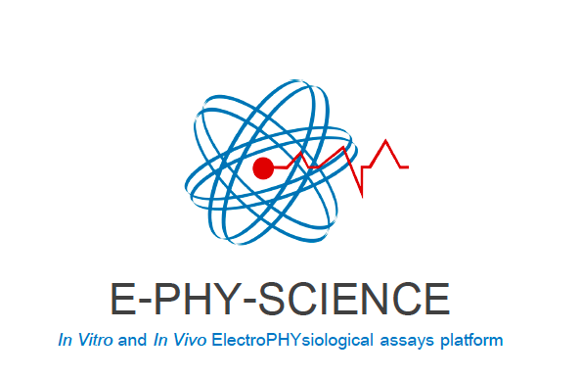

CeGaT GmbH
Die CeGaT GmbH ist ein weltweit führender Dienstleister für genetische Diagnostik und Analyse mutationsbedingter Erkrankungen. Das Unternehmen verbindet den Next-Generation-Sequencing (NGS) Prozess und die entsprechende bioinformatische Auswertung mit der medizinischen Expertise, um die genetische Ursache von Erkrankungen zu identifizieren.
Genetische Mutationen können ein breites Spektrum genetischer Erkrankungen wie beispielsweise Epilepsie oder Morbus Parkinson auslösen. Durch die Verwendung von NGS ist es möglich, alle Gene, die mit einem Krankheitsbild in Verbindung stehen, gleichzeitig und somit schnell und effizient zu analysieren. Ein interdisziplinäres Team von Naturwissenschaftlern und Ärzten beurteilt die Daten und fasst die Ergebnisse in umfangreichen medizinischen Berichten zusammen. Alle Schritte werden hierbei innerhalb der CeGaT durchgeführt. Die Verwendung der NGS-Technologie ist auch im Bereich der Tumordiagnostik von großem Interesse. Jeder Tumor kann mehrere genetische Ursachen haben, die von der CeGaT identifiziert und klassifiziert werden können. Mit den Kenntnissen tumorspezifischer Mutationen ist es möglich, die optimale therapeutische Strategie anzuwenden.
CeGaT wurde 2009 mit Sitz in Tübingen gegründet und ist nach CAP, CLIA und DIN ISO 15189 akkreditiert. Das Unternehmen bietet weltweit humangenetische Dienstleistungen an.

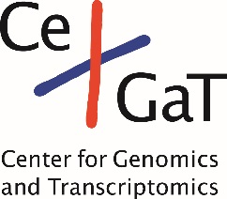

NMI an der Universität Tübingen
Das NMI ist Mitglied der Innovationsallianz Baden-Württemberg. Es steht für anwendungsorientierte Forschung an der Schnittstelle zwischen Lebens- und Materialwissenschaften. Ein interdisziplinäres Team von Wissenschaftlern entwickelt neue Technologien für Firmen und öffentliche Auftraggeber in den Feldern Pharma- und Biotechnologie, Biomedizintechnik, sowie Ober- und Grenzflächentechnologie.
www.nmi.de

EUREKA-Eurostars grant E! 10762 A-ADAM

